Modèle de dossier de spécifications générales

| Révision | Rédacteurs | Date | Objet |
| --- | --- | --- | --- |
| 1 | Mohamed BOUNACEUR  Noémie LETENNEUR  Frédéric SMEE | 01/07/2024 | Création du document |
| 2 | Frédéric SMEE  Mohamed BOUNACEUR  Noémie LETENNEUR | 02/07/2024 | Avancée des cas d’utilisation |
|  |  |  |  |

# 

# 1. INTRODUCTION

## 1.1 Objet du document

Ce document a pour objectif de présenter l’essentiel des questions fonctionnelles liées à la mise en place de l’application **Gestion des transports**.

Ce document présente :

* Les flux de données entre l’application et ses partenaires
* La description des fonctionnalités

Ce document précède la rédaction des spécifications fonctionnelles détaillées et le modèle de données.

## 1.2 Objectifs de l’application

L'application de gestion des transports permet à un collaborateur de :

- réserver un véhicule de service pour un déplacement professionnel.

- d’organiser un covoiturage entre une adresse de départ et une adresse d’arrivée,

- de réserver une place sur un covoiturage existant.

L’administrateur peut gérer le parc de véhicules de service :

* Ajouter un véhicule
* Mettre un véhicule en travaux
* Supprimer un véhicule

## 1.3 Terminologie

**Véhicule de service :** véhicule fourni par la société.

# 2. SOMMAIRE

## 2.1.1 Table des matières

**1. INTRODUCTION 3**

1.1 Objet du document 3

1.2 Objectifs de l’application 3

1.3 Terminologie 3

**2. SOMMAIRE 4**

2.1.1 Table des matières 4

**3. FOCUS FONCTIONNEL 5**

3.1 Diagramme de cas d’utilisation 5

3.2 Cas d’utilisation n°1 : Authentification 6

3.3 Cas d’utilisation n°2 : Visualisation des réservations de type covoiturage 8

3.4 Cas d’utilisation n°3 : Réserver un covoiturage 10

3.5 Cas d’utilisation n°4 : Annuler ma participation à un covoiturage 12

3.6 Cas d’utilisation n°5 : Lister les annonces de covoiturage dont je suis organisateur 14

3.7 Cas d’utilisation n°6 : Créer une annonce de covoiturage 17

3.8 Cas d’utilisation n°7 : Modifier une annonce de covoiturage 20

3.9 Cas d’utilisation n°8 : Supprimer une annonce de covoiturage 22

3.10 Cas d’utilisation n°9 : Lister les réservations de véhicule de service 24

3.11 Cas d’utilisation n°10 : Réservation d’un véhicule de service 26

3.12 Cas d’utilisation n°11 : Modifier la réservation d’un véhicule de service 29

3.13 Cas d’utilisation n°12 : Supprimer la réservation d’un véhicule de service 31

3.14 Cas d’utilisation n°13 : Visualiser les véhicules de service 33

3.15 Cas d’utilisation n°14 : Saisir un nouveau véhicule de service 35

3.16 Cas d’utilisation n°15 : Modifier un véhicule de services et gérer son cycle de vie 37

# 3. FOCUS FONCTIONNEL

## 3.1 Diagramme de cas d’utilisation

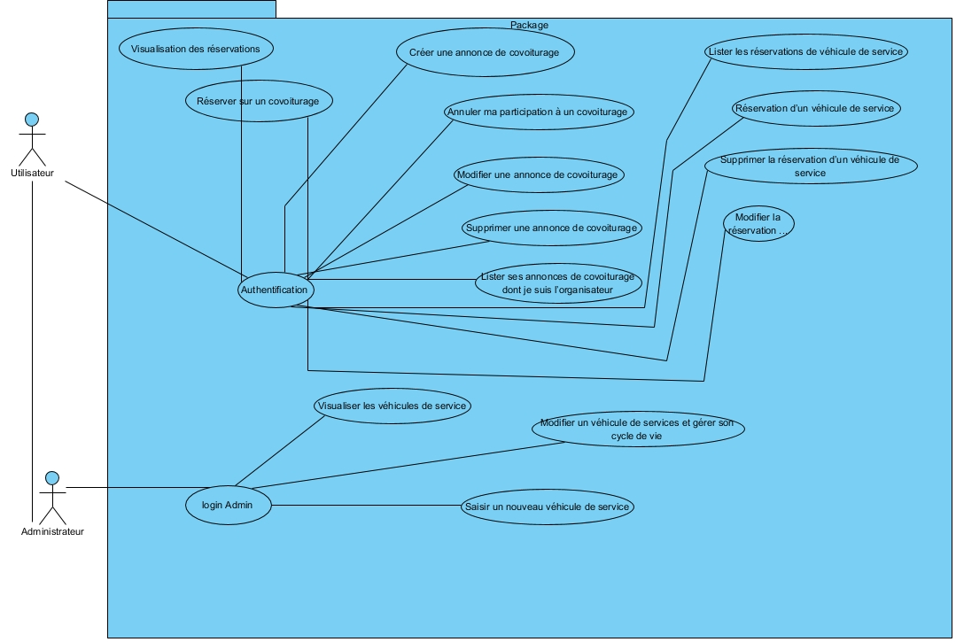

## 

## 

## 3.2 Cas d’utilisation n°1 : Authentification

### 3.2.1 Présentation de la fonctionnalité

#### 3.2.1.1 Description

Ce cas d’utilisation permet à un utilisateur de se connecter.

#### 3.2.1.2 Accès : profils

Utilisateur de la société ayant obtenu son identifiant via l’entreprise.

#### 3.2.1.3 Maquette

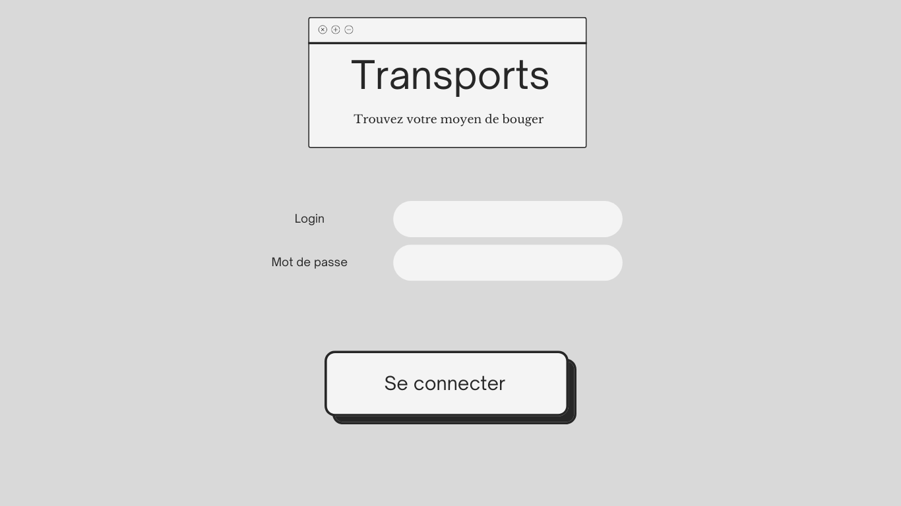

#### 3.2.1.4 Actions

| Élément HTML | Type d’action | Résultat |
| --- | --- | --- |
| Bouton “Se connecter” | Clic simple | La demande de connexion est envoyée et l'utilisateur est redirigé sur la page d’accueil. |

#### 

#### 3.2.1.5 Règles métier

| N° | Description |
| --- | --- |
| 1 | Le login est obligatoire |
| 2 | Le mot de passe est obligatoire |
| 3 | Le login et le mot de passe doivent correspondre à un utilisateur en base |

#### 3.2.1.6 Cas d’erreur

| N° | Message d’erreur |
| --- | --- |
| 1 | Veuillez renseigner un login. |
| 2 | Veuillez renseigner un mot de passe. |
| 3 | Login ou mot de passe invalide. |

## 

## 3.3 Cas d’utilisation n°2 : Visualisation des réservations de type covoiturage

### 3.3.1 Présentation de la fonctionnalité

#### 3.3.1.1 Description

Ce cas d’utilisation permet à un utilisateur de visualiser les réservations de type covoiturage.

#### 3.3.1.2 Accès : profils

Tout utilisateur connecté peut accéder à cette fonctionnalité.

#### 3.3.1.3 Maquette

#### 3.3.1.4 Actions

| Élément HTML | Type d’action | Résultat |
| --- | --- | --- |
| Bouton Retour au menu | Clic simple | Permet de revenir à l'accueil en fonction de son profil. |
| Bouton Faire une nouvelle réservation | Clic simple | Voir CU numéro 3 |
| Bouton mes réservations. | Clic simple | Permet de voir les réservations présentes et passées. |

#### 

#### 3.3.1.5 Règles métier

| N° | Description |
| --- | --- |
| 1 | Permet de revenir à l'accueil en fonction du profil de l'utilisateur |
| 2 | Voir CU numéro 3 |
| 3 | Affiche les réservations présentes et passées. |

#### 3.3.1.6 Cas d’erreur

| N° | Message d’erreur |
| --- | --- |
| 1 | Impossible de charger la page d'accueil. Veuillez réessayer plus tard |
| 2 | Voir CU numéro 3 |
| 3 | Impossible de charger la liste de vos réservations. |

## 

## 3.4 Cas d’utilisation n°3 : Réserver un covoiturage

### 3.4.1 Présentation de la fonctionnalité

#### 3.4.1.1 Description

Ce cas d’utilisation permet à un utilisateur de réserver un covoiturage.

#### 3.4.1.2 Accès : profils

Être connecté.

#### 3.4.1.3 Maquette

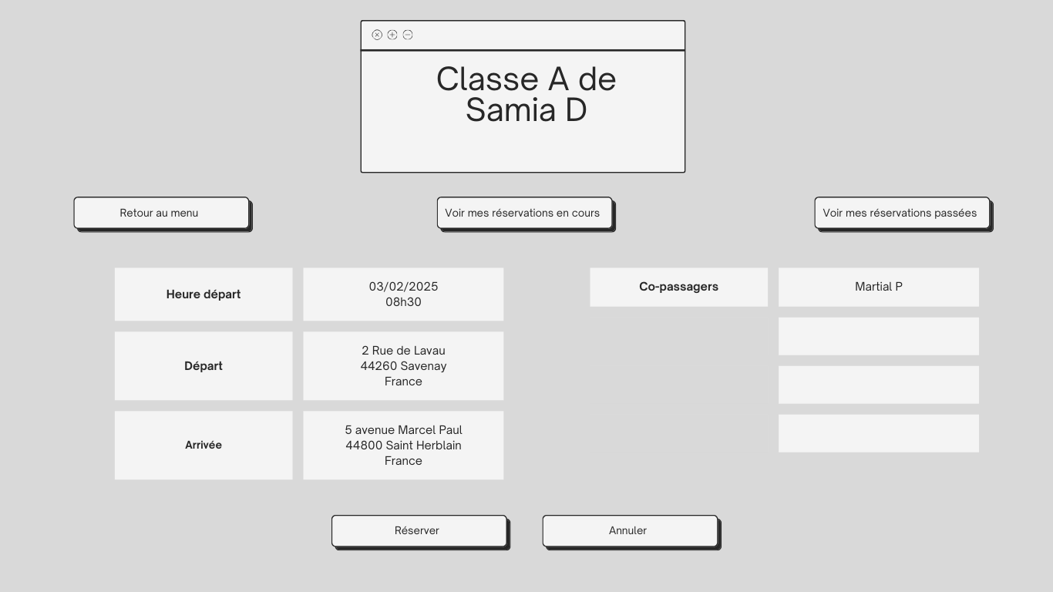

#### 3.4.1.4 Actions

| Élément HTML | Type d’action | Résultat |
| --- | --- | --- |
| Bouton Retour menu | Clic simple | Voir les CU numéro 2 |
| Bouton Faire une nouvelle réservation | Clic simple | Voir les CU numéro 2 |
| Bouton Voir mes Réservations en cours | Clic simple | Voir les CU numéro 2 |
| Réserver | Clic simple | Affiche une fenêtre de confirmation |
| Annuler | Clic simple | Voir les CU numéro |

#### 3.4.1.5 Règles métier

| N° | Description |
| --- | --- |
| 4 | Affiche une fenêtre de confirmation avec les détails du covoiturage et la liste de passagers |

#### 3.4.1.6 Cas d’erreur

| N° | Message d’erreur |
| --- | --- |
| 4 | Veuillez sélectionner un covoiturage. |

## 

## 3.5 Cas d’utilisation n°4 : Annuler ma participation à un covoiturage

### 3.5.1 Présentation de la fonctionnalité

#### 3.5.1.1 Description

Ce cas d’utilisation permet à un utilisateur d’annuler sa participation à un covoiturage.

#### 3.5.1.2 Accès : profils

Utilisateur de la société ayant obtenu son identifiant via l’entreprise. Puis “Se connecter”.

#### 3.5.1.3 Maquette

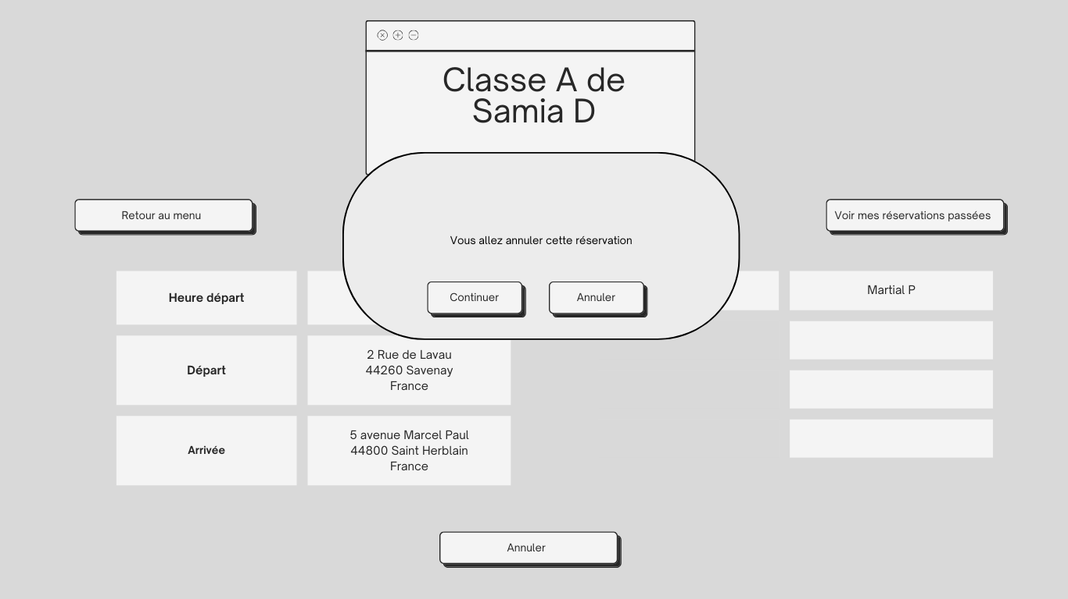

#### 3.5.1.4 Actions

| Élément HTML | Type d’action | Résultat |
| --- | --- | --- |
| Bouton Retour menu | Clic simple | Voir le CU numéro 2 |
| Bouton Faire une nouvelle réservation | Clic simple | Voir le CU numéro 2 |
| Bouton Voir mes Réservations | Clic simple | Voir le CU numéro 2 |
| Bouton Réserver | Clic simple | Voir CU numéro 3 |
| Bouton Annuler | Clic simple | Affiche une fenêtre de confirmation ou d’annulation |
| Bouton Confirmer | Clic simple | Annule la place réserver |
| Bouton Annuler | Clic simple | Ferme la fenêtre |

#### 3.5.1.5 Règles métier

| N° | Description |
| --- | --- |
| 1 | Voir le CU numéro 2 |
| 2 | Voir le CU numéro 2 |
| 3 | Voir le CU numéro 2 |
| 4 | Voir CU numéro 3 |
| 5 | Ouvre une fenêtre de confirmation |
| 6 | Annule la réservation sélectionnée |
| 7 | Annule la demande |

#### 3.5.1.6 Cas d’erreur

| N° | Message d’erreur |
| --- | --- |
| 5 | Veuillez sélectionner une réservation |

## 

## 3.6 Cas d’utilisation n°5 : Lister les annonces de covoiturage dont je suis organisateur

### 3.6.1 Présentation de la fonctionnalité

#### 3.6.1.1 Description

Ce cas d’utilisation permet à un utilisateur de Lister ses annonces de covoiturage dont je suis l’organisateur.

#### 3.6.1.2 Accès : profils

Utilisateur de la société ayant obtenu son identifiant via l’entreprise. Puis “Se connecter”.

#### 3.6.1.3 Maquette

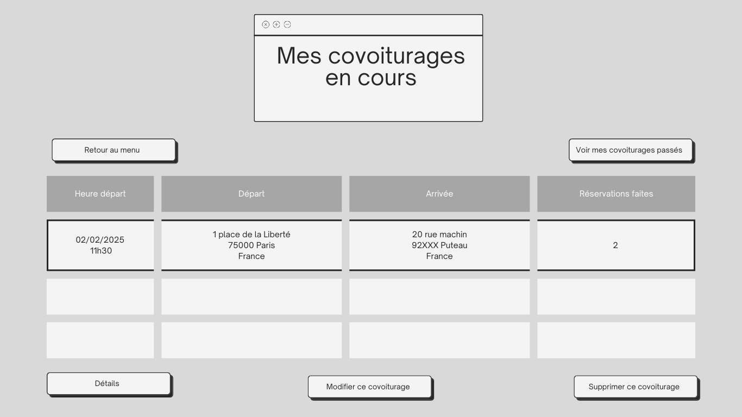

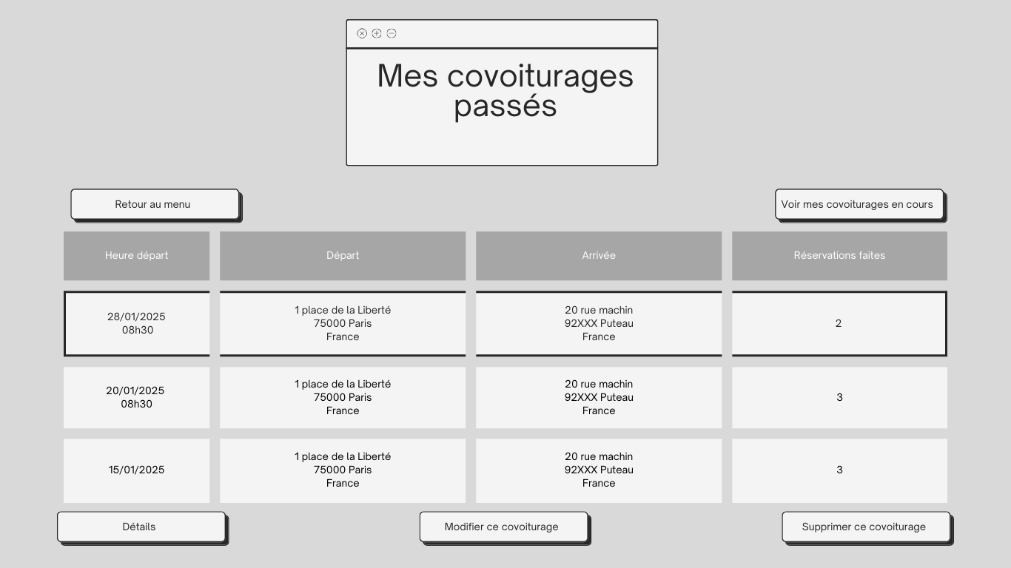

#### 3.6.1.4 Actions

| Élément HTML | Type d’action | Résultat |
| --- | --- | --- |
| Bouton Retour menu | Clic simple | Voir le CU numéro 2 |
| Bouton Voir mes Réservations | Clic simple | Voir le CU numéro 2 |
| Bouton Voir mes Réservations passées | Clic simple | Permet de voir les réservations passées. |
| Bouton Modifier ce covoiturage | Clic simple | Voir CU 7 |
| Bouton Supprimer ce covoiturage | Clic simple | Voir CU numéro 8 |

#### 3.6.1.5 Règles métier

| N° | Description |
| --- | --- |
| 1 | Voir le CU numéro 2 |
| 2 | Voir le CU numéro 2 |
| 3 | Voir le CU numéro 2 |
| 4 | Être organisateur d’un covoiturage |
| 5 | Être organisateur d’un covoiturage |

#### 3.6.1.6 Cas d’erreur

| N° | Message d’erreur |
| --- | --- |
| 1 | Voir le CU numéro 2 |
| 2 | Voir le CU numéro 2 |
| 3 | Voir le CU numéro 2 |
| 4 | Veuillez Sélectionner un covoiturage |
| 5 | Veuillez Sélectionner un covoiturage |

## 

## 

## 3.7 Cas d’utilisation n°6 : Créer une annonce de covoiturage

### 3.7.1 Présentation de la fonctionnalité

### 3.7.1.1 Description

Ce cas d’utilisation permet à un utilisateur de se connecter.

#### 3.7.1.2 Accès : profils

Utilisateur de la société ayant obtenu son identifiant via l’entreprise. Puis “Se connecter”.

#### 3.7.1.3 Maquette

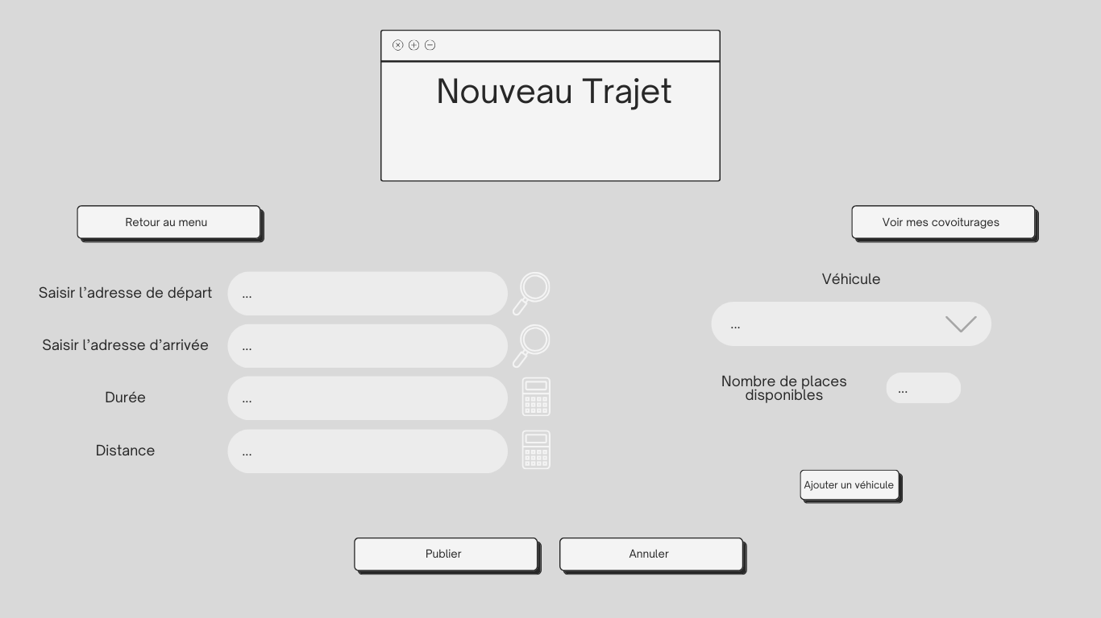

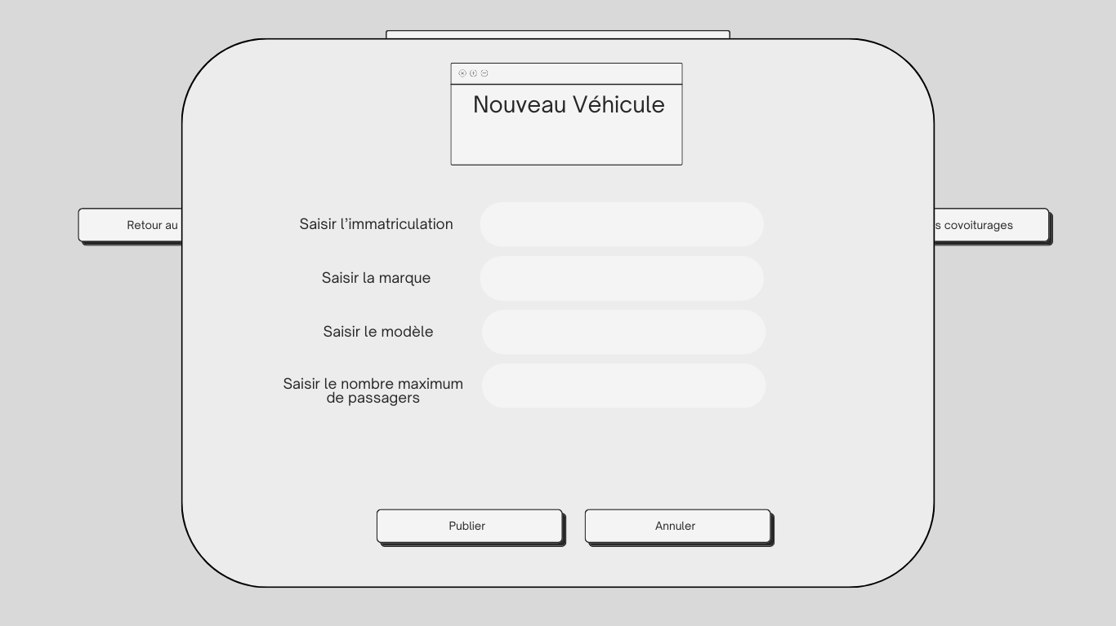

#### 3.7.1.4 Actions

| Élément HTML | Type d’action | Résultat |
| --- | --- | --- |
| Bouton Retour au menu | Clic simple | cas d’ut 2 |
| Bouton voir mes covoiturage | Clic simple | cas n |
| Input départ | Insertion | Saisir l’adresse de départ |
| Input arrive | Insertion | Saisir l’adresse de d'arrivée |
| Input durée du trajet | Calcul | Calcul via api |
| Input Distance du trajet | Calcul | Calcul via api |
| Select barre | sélection | Sélectionnez un véhicule à ajouter. |
| Input | Place disponible | Saisir les places disponible |
| Bouton Ajouter un véhicule | Clic simple | Ouvre la page de création d’un nouveau véhicule |
| Bouton Publier | Clic simple | Popup de validation du nouveau trajet. |
| Bouton Annuler | Clic simple | Annuler la création d’un nouveau trajet |

#### 3.7.1.5 Règles métier

| N° | Description |
| --- | --- |
| 3 | Saisir l’adresse de départ valide |
| 4 | Saisir l’adresse d'arrivée valide |
| 7 | Sélectionnez un véhicule. |
| 8 | Insérer un nombre entre (place véhicule) a 1; |
| 9 | Bouton Ajouter un véhicule |
| 10 | Bouton publier |
| 11 | Bouton Annuler |

#### 

#### 3.7.1.6 Cas d’erreur

| N° | Message d’erreur |
| --- | --- |
| 3 | Veuillez renseigner une adresse valide. |
| 4 | Veuillez renseigner une adresse valide. |
| 7 | Veuillez sélectionner un véhicule. |
| 8 | Veuillez insérer un nombre de places supérieur à 1 et inférieur au nombre de places de votre véhicule. |
| 10 | Veuillez renseigner les champs manquants. |

## 

## 3.8 Cas d’utilisation n°7 : Modifier une annonce de covoiturage

### 3.8.1 Présentation de la fonctionnalité

### 3.8.1.1 Description

Ce cas d’utilisation permet à un utilisateur de modifier une annonce de covoiturage qui n’a pas de passager.

#### 3.8.1.2 Accès : profils

Utilisateur de la société ayant obtenu son identifiant via l’entreprise. Puis “Se connecter”.

#### 3.8.1.3 Maquette

#### 3.8.1.4 Actions

| Élément HTML | Type d’action | Résultat |
| --- | --- | --- |
| …Cas numero 6… |  |  |
| Bouton enregistrer les modifications | Clic simple | Enregistre et remplace les données de ce covoiturage. |

#### 

#### 3.8.1.5 Règles métier

| N° | Description |
| --- | --- |
| 2 | Remplace-les données de ce covoiturage |

#### 3.8.1.6 Cas d’erreur

| N° | Message d’erreur |
| --- | --- |
| 2 | Veuillez renseigner tous les champs. |

## 

## 3.9 Cas d’utilisation n°8 : Supprimer une annonce de covoiturage

### 3.9.1 Présentation de la fonctionnalité

### 3.9.1.1 Description

Ce cas d’utilisation permet à un utilisateur de supprimer une annonce de covoiturage.

#### 3.9.1.2 Accès : profils

Utilisateur de la société ayant obtenu son identifiant via l’entreprise. Puis “Se connecter”.

#### 3.9.1.3 Maquette

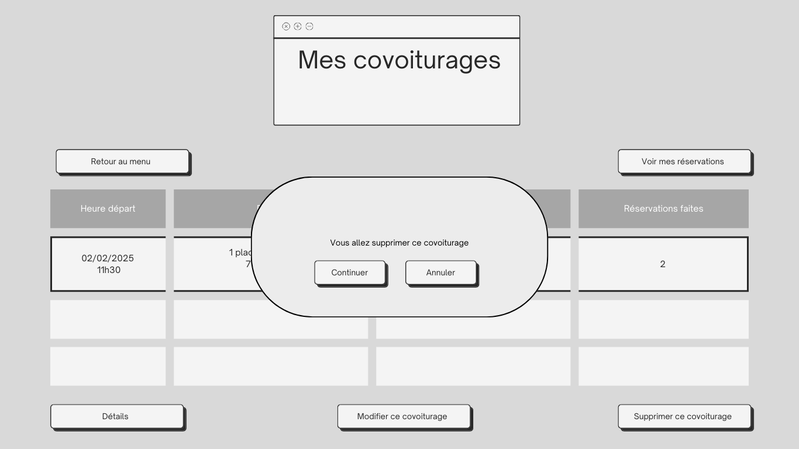

#### 3.9.1.4 Actions

| Élément HTML | Type d’action | Résultat |
| --- | --- | --- |
| Bouton “Modifier ce covoiturage” | Clic simple | Voir CU numéro 2 |
| Bouton Supprimer ce Covoiturage | Clic simple | Ouvre une fenêtre de confirmation |
| Bouton Continuer | Clic simple | Permet de supprimer l’annonce |
| Bouton Annuler | Clic simple | Annule la demande |

#### 3.9.1.5 Règles métier

| N° | Description |
| --- | --- |
| 2 | Ouvre une fenêtre de confirmation |
| 3 | Supprimer l’annonce |
| 4 | Annule la demande de suppression |

#### 3.9.1.6 Cas d’erreur

| N° | Message d’erreur |
| --- | --- |
| 1 | Veuillez sélectionner un covoiturage |

## 

## 3.10 Cas d’utilisation n°9 : Lister les réservations de véhicule de service

### 3.10.1 Présentation de la fonctionnalité

### 3.10.1.1 Description

Ce cas d’utilisation permet à un utilisateur de lister les réservations de véhicule.

#### 3.10.1.2 Accès : profils

Utilisateur de la société ayant obtenu son identifiant via l’entreprise. Puis “Se connecter”.

#### 3.10.1.3 Maquette

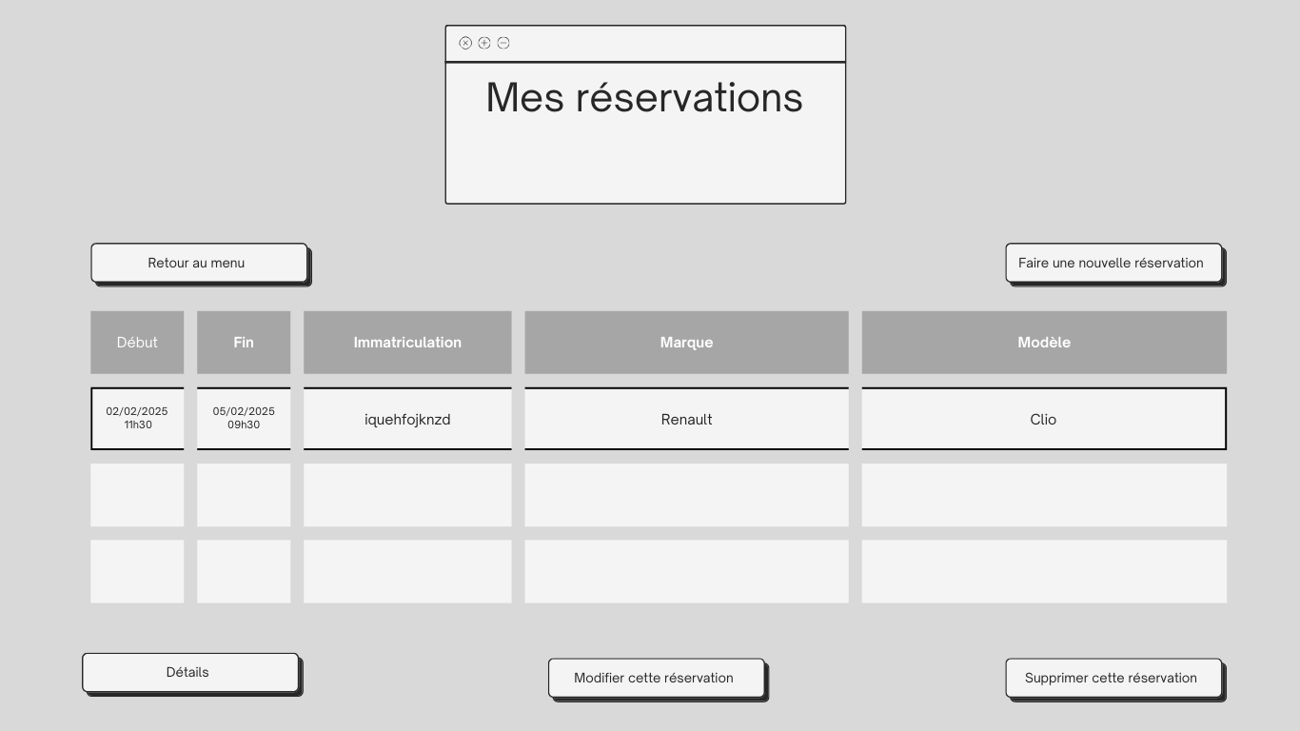

#### 3.10.1.4 Actions

| Élément HTML | Type d’action | Résultat |
| --- | --- | --- |
| Retour au menu | Clic simple | Voir CU numéro 2 |
| Faire une nouvelle réservation | Clic simple | Voir CU numéro 10 |
| Voir mes réservations | Clic simple | Page des réservations en cours. |
| Modifier réservation | Clic simple | Voir CU numéro 11 |
| Annuler réservation | Clic simple | Voir CU numéro 12 |

#### 3.10.1.5 Règles métier

| N° | Description |
| --- | --- |
| 2 | Voir CU numéro 10 |
| 3 | Redirige l'utilisateur vers la page affichant ses réservations en cours. |
| 4 | Voir CU numéro 11 |
| 5 | Voir CU numéro 12 |

#### 3.10.1.6 Cas d’erreur

| N° | Message d’erreur |
| --- | --- |
| 2 | Voir CU numéro 10 |
| 3 | Vous n’avez pas de réservation en cours |
| 4 | Voir CU numéro 11 |
| 5 | Voir CU numéro 12 |

## 

## 3.11 Cas d’utilisation n°10 : Réservation d’un véhicule de service

### 3.11.1 Présentation de la fonctionnalité

### 3.11.1.1 Description

Ce cas d’utilisation permet à un collaborateur de réserver un véhicule de service.

#### 3.11.1.2 Accès : page de réservation

Collaborateur peut réserver un véhicule.

3.11.1.3 Maquette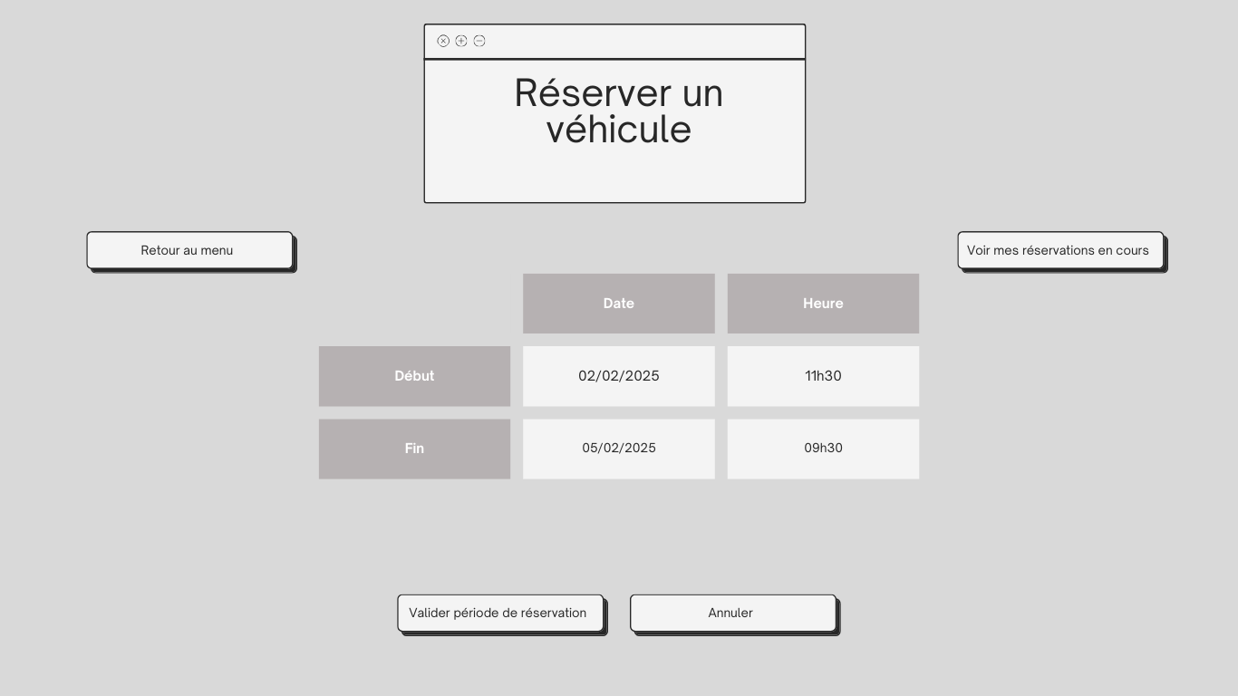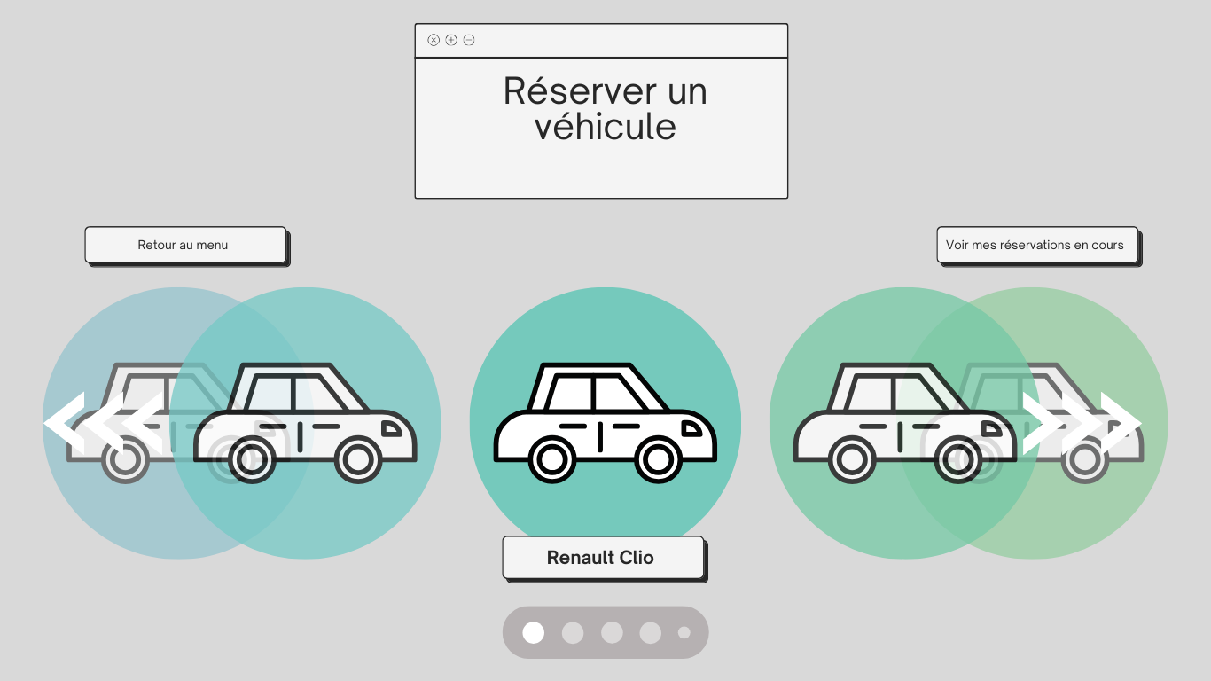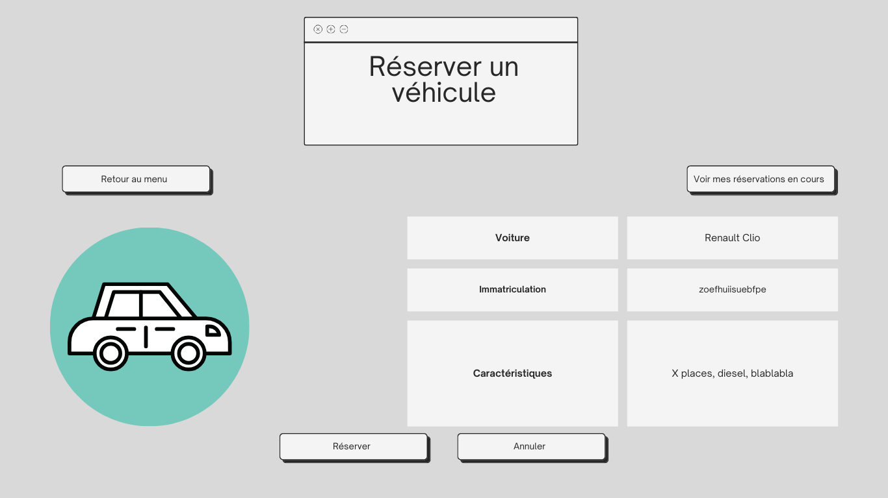

#### 

#### 3.11.1.4 Actions

| Élément HTML | Type d’action | Résultat |
| --- | --- | --- |
| Bouton Réserver | Clic simple | ouvre une fenêtre de réservation |
| Input Date et heure de début | Insertion | Saisir la date et heure de début |
| Input Date et heure de fin | Insertion | Saisir la date et heure de fin |
| Bouton Valider période de réservation | Clic simple | redirige sur la page des véhicules disponible |
| Sélectionné d’un véhicule | clic simple | Sélectionner un véhicule |

#### 3.11.1.5 Règles métier

| N° | Description |
| --- | --- |
| 1 | La date et heure de début est obligatoire |
| 2 | La date et heure de fin est obligatoire |
| 3 | La date et heure de début est supérieure à celle du jour |
| 4 | La date et heure de fin est supérieure à celle de début |
| 5 | On affiche uniquement la liste des véhicules disponibles pour les dates et heures de début et fin sélectionnées. |
| 6 | La sélection d’un véhicule parmi ceux affichés dans le carrousel est obligatoire. |

#### 3.11.1.6 Cas d’erreur

| N° | Message d’erreur |
| --- | --- |
| 1 | Veuillez renseigner une date et heure de début. |
| 2 | Veuillez renseigner une date et heure de fin. |
| 3 | Veuillez renseigner une date et heure supérieure à celle du jour. |
| 4 | Veuillez renseigner une date supérieure à celle de début. |
| 6 | Veuillez choisir un véhicule. |

## 3.12 Cas d’utilisation n°11 : Modifier la réservation d’un véhicule de service

### 3.12.1 Présentation de la fonctionnalité

### 3.12.1.1 Description

Ce cas d’utilisation permet à un utilisateur de modifier une réservation.

#### 3.12.1.2 Accès : profils

Utilisateur de la société ayant obtenu son identifiant via l’entreprise. Puis “Se connecter”.

#### 3.12.1.3 Maquette

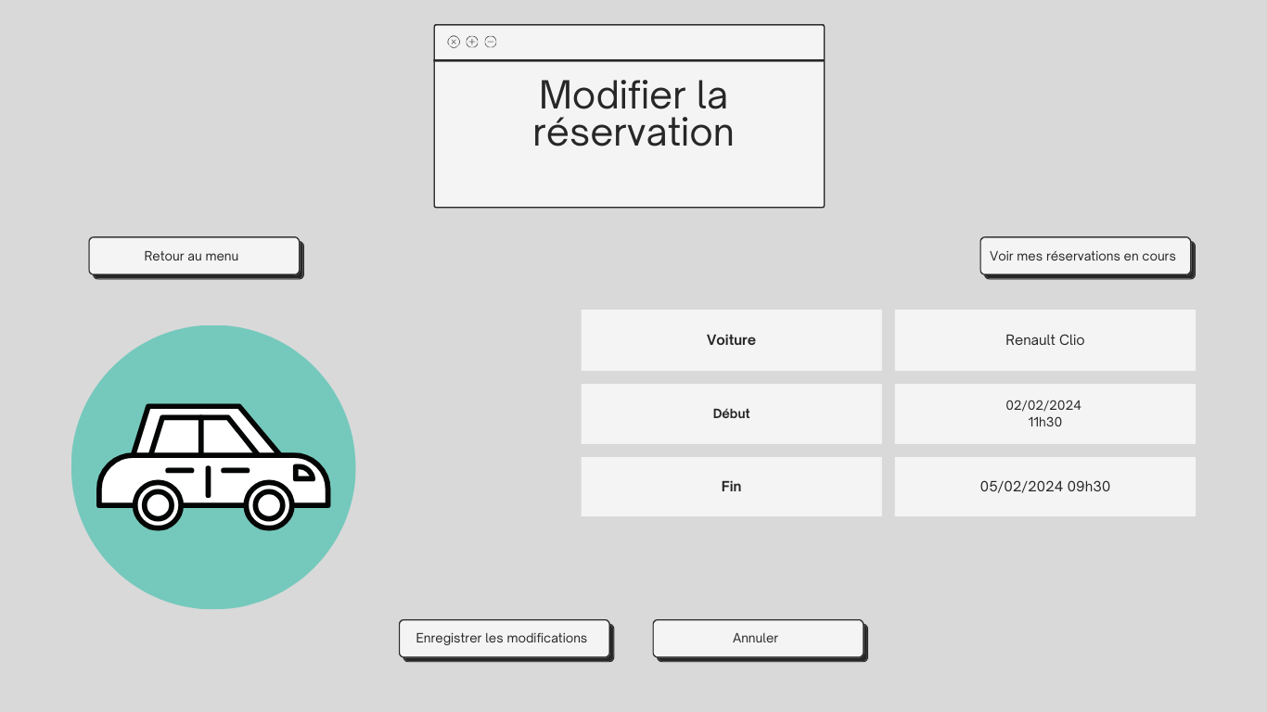

#### 3.12.1.4 Actions

| Élément HTML | Type d’action | Résultat |
| --- | --- | --- |
| Input Voiture | Insertion | Voir CU numéro 10 |
| Input Début | Insertion | Voir CU numéro 10 |
| Input Fin | Insertion | Voir CU numéro 10 |
| Bouton Enregistrer les modifications | Clic simple | Enregistre les modifications |

#### 

#### 3.12.1.5 Règles métier

| N° | Description |
| --- | --- |
| 1 | Tous les champs doivent être valides (Voir CU numéro 10). |
| 2 | Enregistrer les modifications apportées. |

#### 3.12.1.6 Cas d’erreur

| N° | Message d’erreur |
| --- | --- |
| 1 | Tous les champs n’ont pas été renseignés. |
| 2 | Une erreur s’est produite lors de l’enregistrement. Veuillez réessayer. |

## 

## 3.13 Cas d’utilisation n°12 : Supprimer la réservation d’un véhicule de service

### 3.13.1 Présentation de la fonctionnalité

### 3.13.1.1 Description

Ce cas d’utilisation permet à un utilisateur de supprimer une réservation.

#### 3.13.1.2 Accès : profils

Utilisateur de la société ayant obtenu son identifiant via l’entreprise. Puis “Se connecter”.

#### 3.13.1.3 Maquette

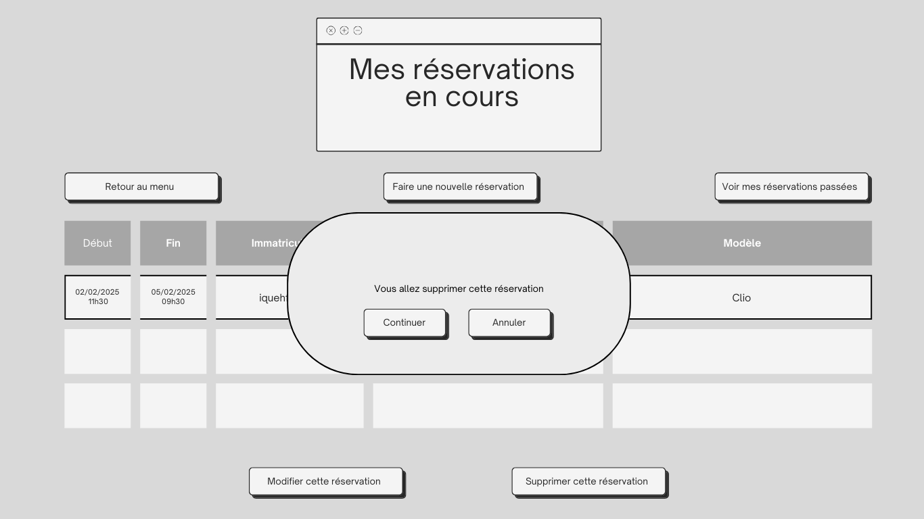

#### 3.13.1.4 Actions

| Élément HTML | Type d’action | Résultat |
| --- | --- | --- |
| Bouton Supprimer cette réservation | Clic simple | Ouvre une fenêtre de confirmation |
| Bouton Continuer | Clic simple | Supprime la réservation |
| Bouton Annuler | Clic simple | Annule la demande |

#### 

#### 3.13.1.5 Règles métier

| N° | Description |
| --- | --- |
| 1 | La sélection d’une réservation est obligatoire. |
| 2 | Demander une confirmation d’annulation |
| 3 | Supprimer la réservation |

#### 3.13.1.6 Cas d’erreur

| N° | Message d’erreur |
| --- | --- |
| 1 | Veuillez sélectionner la réservation à annuler |
| 2 | Veuillez confirmer la suppression. |

## 

## 3.14 Cas d’utilisation n°13 : Visualiser les véhicules de service

### 3.14.1 Présentation de la fonctionnalité

### 3.14.1.1 Description

Ce cas d’utilisation permet à un utilisateur de se connecter.

#### 3.14.1.2 Accès : profils

Utilisateur de la société ayant obtenu son identifiant via l’entreprise. Puis “Se connecter”.

#### 3.14.1.3 Maquette

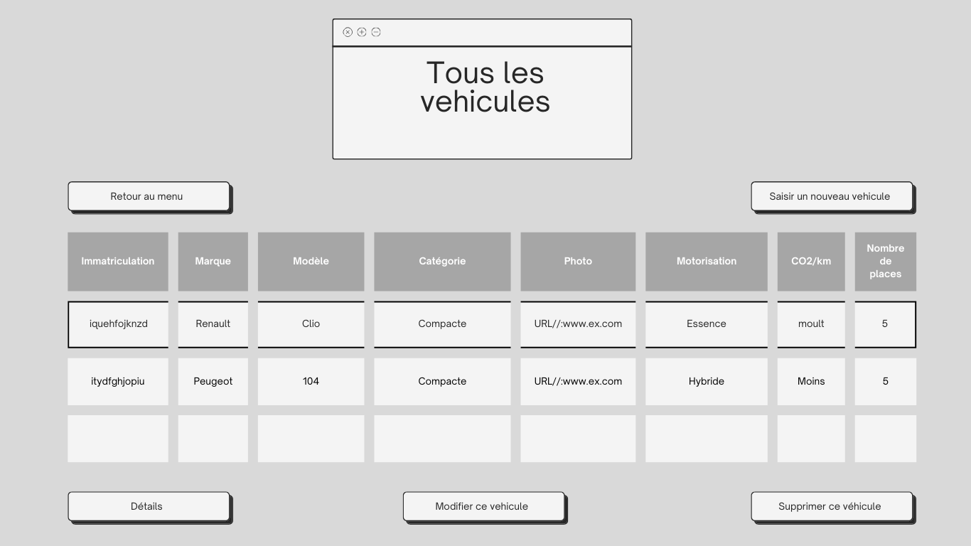

#### 3.14.1.4 Actions

| Élément HTML | Type d’action | Résultat |
| --- | --- | --- |
| Saisir un nouveau véhicule | Clic simple | Ouvre la page de saisie du véhicule. |
| Détails | Clic simple | Ouvre la page de detail du vehicule sélectionner |
| Modifier ce véhicule | Clic simple | Ouvre la page pour modifier les informations du véhicule |
| Supprimer ce véhicule | Clic simple | Ouvre un popup qui demande confirmation de la suppression du véhicule sélectionner |

#### 3.14.1.5 Règles métier

| N° | Description |
| --- | --- |
|  |  |

#### 3.14.1.6 Cas d’erreur

| N° | Message d’erreur |
| --- | --- |
|  |  |

## 

## 3.15 Cas d’utilisation n°14 : Saisir un nouveau véhicule de service

### 3.15.1 Présentation de la fonctionnalité

### 3.15.1.1 Description

Ce cas d’utilisation permet à un utilisateur de se connecter.

#### 3.15.1.2 Accès : profils

Utilisateur de la société ayant obtenu son identifiant via l’entreprise. Puis “Se connecter”.

#### 3.15.1.3 Maquette

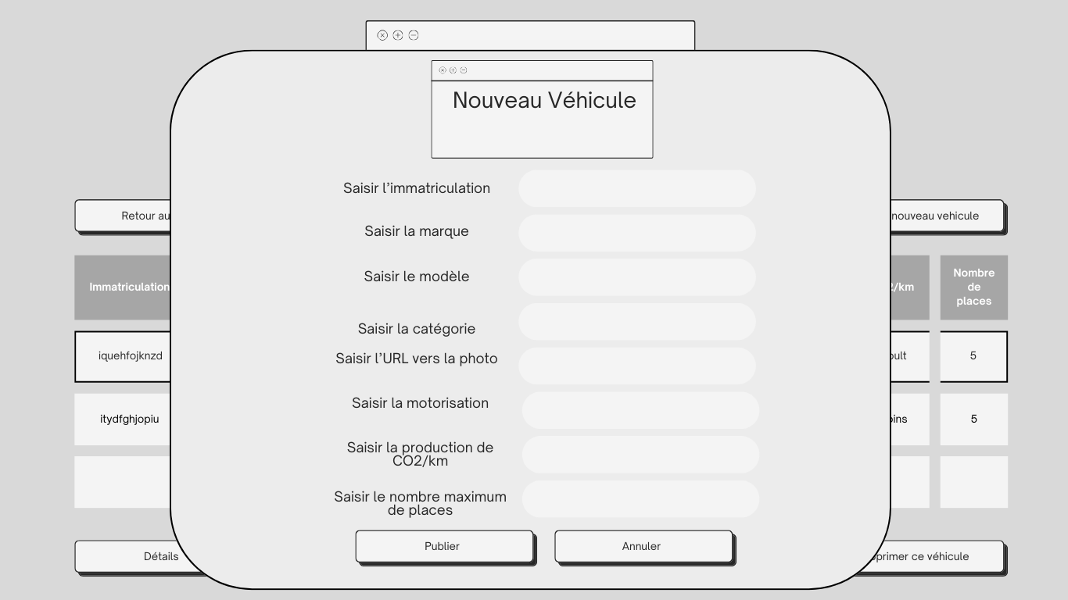

#### 3.15.1.4 Actions

| Élément HTML | Type d’action | Résultat |
| --- | --- | --- |
| Saisir l’immatriculation | Insertion | Inséré dans la base de donne l’immatriculation |
| Saisir Marque | Insertion | Inséré dans la base de donne marque du véhicule |
| Saisir modèle | Insertion | Inséré dans la base de donne modele du vehicule |
| Saisir catégorie | Insertion | Inséré dans la base de donne catégorie |
| Saisir l’URL vers la photo | Insertion | Inséré dans la base de donne l’url de la photo du véhicule |
| Saisir motorisation | Insertion | Inséré dans la base de donne motorisation |
| Saisir la production de co2/KM | Insertion | Insere dans la base de donne la production de co2/KM |
| Saisir le nombre maximum de places | Insertion | Insérer le nombre maximum de places |

#### 3.15.1.5 Règles métier

| N° | Description |
| --- | --- |
| 1 | Toutes les saisie sont obligatoire |

#### 3.15.1.6 Cas d’erreur

| N° | Message d’erreur |
| --- | --- |
| 1 | Veuillez saisir “ $nomSaisie “ |

## 

## 3.16 Cas d’utilisation n°15 : Modifier un véhicule de services et gérer son cycle de vie

### 3.16.1 Présentation de la fonctionnalité

### 3.16.1.1 Description

Ce cas d’utilisation permet à un utilisateur de modifier un véhicule et géré son cycle de vie.

#### 3.16.1.2 Accès : profils

Utilisateur de la société ayant obtenu son identifiant via l’entreprise. Puis “Se connecter”.

#### 3.16.1.3 Maquette

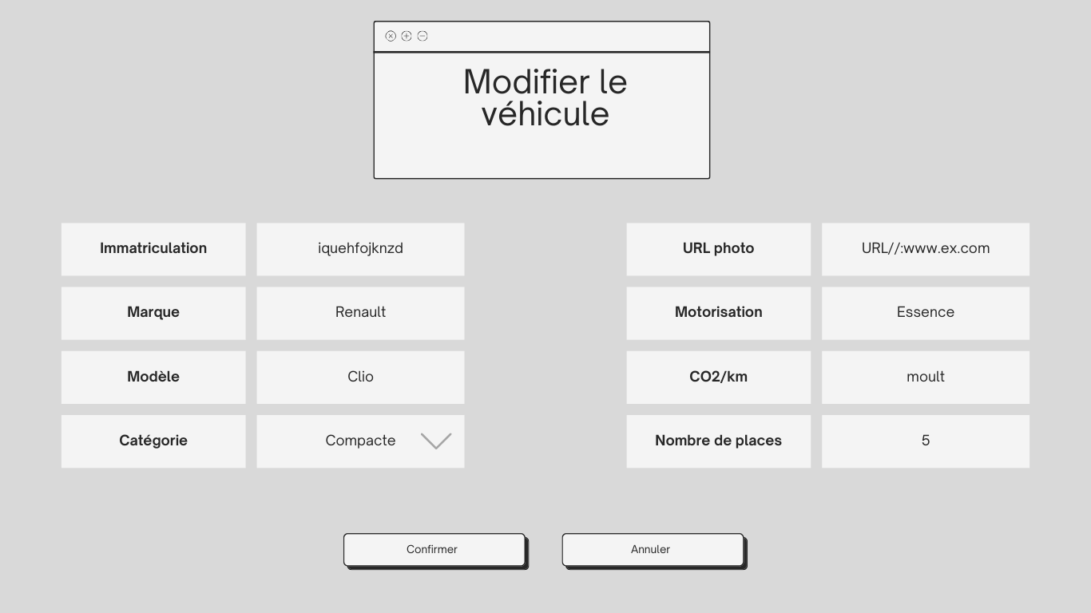

#### 3.16.1.4 Actions

| Élément HTML | Type d’action | Résultat |
| --- | --- | --- |
| Bouton Confirmer | Clic simple | Valider les modifications |
| Bouton Annuler | Clic simple | Annuler les modifications |

#### 3.16.1.5 Règles métier

| N° | Description |
| --- | --- |
| 1 | Voir CU numéro 13 |

#### 3.16.1.6 Cas d’erreur

| N° | Message d’erreur |
| --- | --- |
| 1 | Voir CU numéro 13 |